НЕГОСУДАРСТВЕННОЕ ОБРАЗОВАТЕЛЬНОЕ ЧАСТНОЕ УЧРЕЖДЕНИЕ ВЫСШЕГО ОБРАЗОВАНИЯ
«МОСКОВСКИЙ УНИВЕРСИТЕТ «СИНЕРГИЯ»

Факультет Информационных технологий
(наименование факультета/ института)

Направление подготовки /специальность: 09.04.03 Прикладная информатика
(код и наименование направления подготовки /специальности)
Профиль/специализация: Управление цифровыми проектами, продуктами и инновациями
(наименование профиля/специализации)

Отчет

ПО Программное обеспечение носимых устройств
^{(вид работы)}
Лабораторная работа 2
^{(тип работы)}

Обучающийся | Аверков Иван Алексеевич |  | 
 | (Ф.И.О.) |  | (подпись)

Москва 2026 г.
1. Выполнения работы
item_cat.xml
<?xml version="1.0" encoding="utf-8"?>
<LinearLayout xmlns:android="http://schemas.android.com/apk/res/android"
android:layout_width="match_parent"
android:layout_height="wrap_content"
android:orientation="horizontal"
android:padding="8dp">
<ImageView
android:id="@+id/imgCat"
android:layout_width="80dp"
android:layout_height="80dp"
android:scaleType="centerCrop"
android:src="@drawable/ic_launcher_foreground"/>
<TextView
android:id="@+id/tvCatName"
android:layout_width="wrap_content"
android:layout_height="wrap_content"
android:layout_marginStart="16dp"
android:text="Котик"
android:textSize="18sp"
android:gravity="center_vertical"/>
</LinearLayout>

Файл item_cat.xml — это XML-разметка элемента интерфейса Android. Он описывает один элемент списка (например, в RecyclerView или ListView), который отображает изображение кота и его имя.
MainActivity.java
package com.example.myapplication;
import android.os.Bundle;
import androidx.activity.EdgeToEdge;
import androidx.appcompat.app.AppCompatActivity;
import androidx.core.graphics.Insets;
import androidx.core.view.ViewCompat;
import androidx.core.view.WindowInsetsCompat;
import android.os.Bundle;
import android.view.View;
import android.widget.Button;
import android.widget.ListView;
import android.widget.TextView;
import androidx.appcompat.app.AppCompatActivity;
import java.util.ArrayList;
public class MainActivity extends AppCompatActivity {
private ArrayList<Cat> catList;
private CatAdapter adapter;
private int counter = 1; // для добавления новых котиков
@Override
protected void onCreate(Bundle savedInstanceState) {
super.onCreate(savedInstanceState);
setContentView(R.layout.activity_main);
TextView tvTitle = findViewById(R.id.tvTitle);
Button btnAddCat = findViewById(R.id.btnAddCat);
ListView listViewCats = findViewById(R.id.listViewCats);
// список котиков
catList = new ArrayList<>();
catList.add(new Cat("Барсик", R.drawable.cat1));
catList.add(new Cat("Мурка", R.drawable.cat2));
// адаптер
adapter = new CatAdapter(this, catList);
listViewCats.setAdapter(adapter);
// обработка кнопки
btnAddCat.setOnClickListener(new View.OnClickListener() {
@Override
public void onClick(View v) {
catList.add(new Cat("Котик " + counter, R.drawable.cat_placeholder));
counter++;
adapter.notifyDataSetChanged();
}
});
}
}

Cat.java
package com.example.myapplication;
public class Cat {
private String name;
private int imageResId;
public Cat(String name, int imageResId) {
this.name = name;
this.imageResId = imageResId;
}
public String getName() {
return name;
}
public int getImageResId() {
return imageResId;
}
}
1. Объявление пакета
package com.example.myapplication;
Эта строка указывает пакет, в котором находится класс.
Пакет используется для организации файлов проекта и предотвращения конфликтов имён.
2. Объявление класса
public class Cat {
Создаётся публичный класс Cat, который представляет объект кота.
Класс будет использоваться для хранения данных о каждом элементе списка.
3. Поля класса
private String name;
private int imageResId;
В классе объявлены две переменные (поля):
name — строковая переменная, в которой хранится имя кота
imageResId — целочисленная переменная, содержащая идентификатор изображения из папки drawable
Ключевое слово private означает, что эти переменные доступны только внутри класса.
4. Конструктор класса
public Cat(String name, int imageResId) {
this.name = name;
this.imageResId = imageResId;
}

CatAdapter.java
package com.example.myapplication;
import android.content.Context;
import android.view.LayoutInflater;
import android.view.View;
import android.view.ViewGroup;
import android.widget.BaseAdapter;
import android.widget.ImageView;
import android.widget.TextView;
import java.util.List;
public class CatAdapter extends BaseAdapter {
private Context context;
private List<Cat> catList;
public CatAdapter(Context context, List<Cat> catList) {
this.context = context;
this.catList = catList;
}
@Override
public int getCount() {
return catList.size();
}
@Override
public Object getItem(int position) {
return catList.get(position);
}
@Override
public long getItemId(int position) {
return position;
}
@Override
public View getView(int position, View convertView, ViewGroup parent) {
if (convertView == null) {
convertView = LayoutInflater.from(context).inflate(R.layout.item_cat, parent, false);
}
Cat currentCat = catList.get(position);
ImageView imgCat = convertView.findViewById(R.id.imgCat);
TextView tvCatName = convertView.findViewById(R.id.tvCatName);
imgCat.setImageResource(currentCat.getImageResId());
tvCatName.setText(currentCat.getName());
return convertView;
}
}
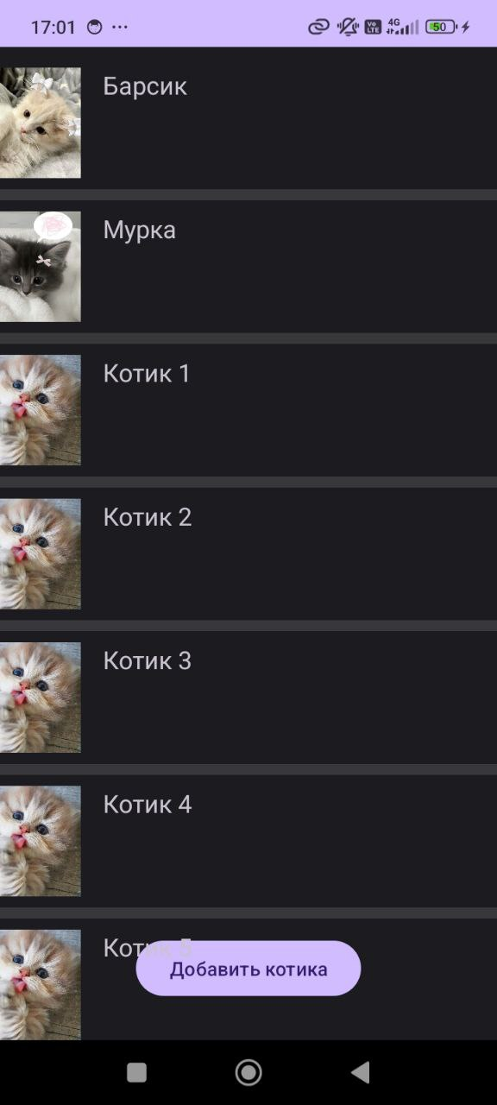
Рисунок 2 Скриншот работы приложения
На изображении показан экран мобильного приложения Android со списком котиков. Интерфейс выполнен в тёмной теме и представляет собой список элементов с изображениями и именами.
Общий вид экрана
В верхней части экрана расположена строка состояния смартфона, где отображаются:
- текущее время — 17:01
- индикаторы сети и передачи данных 4G
- уровень заряда батареи — 50%
- Основная часть экрана содержит прокручиваемый список котов.

